|  |  |
| --- | --- |
| lu135925on3bu_tmp_3360867a00ce4d37 | **Министерство науки и высшего образования Российской Федерации Федеральное государственное бюджетное образовательное учреждение высшего образования** **«Московский государственный технический университет имени Н.Э. Баумана** **(национальный исследовательский университет)» (МГТУ им. Н.Э. Баумана)** |

ФАКУЛЬТЕТ Информатика и системы управления и искусственный интеллект

КАФЕДРА                  Системы обработки информации и управления

**Лабораторная работа №2**

### По курсу

### «Технологии разработки программного обеспечения»

**«Управление версиями и коллективной разработкой программного проекта на примере утилиты Git»**

Подготовил:

Студент группы

**ИУ5-12Б Журавлев Н.В**

11.10.2023

Проверила:

**Виноградова М.В.**

*2023 г*.

**Цель работы:**

* Изучить   возможности   системы   управления   версиями   и   коллективной разработкой программного проекта;
* Освоить   методы   работы   с   утилитой   Git   для   управления   версиями и коллективной разработкой программного проекта.

**Полученное задание:**

* Запустить Git GUI или TortoiseGit или консоль git.
* Создать новый репозиторий (в папке по фамилии студента).
* Добавить в папку репозитория файлы. Зафиксировать состояние репозитория (выполнить commit).
* Внести изменения в файлы.
* Зафиксировать новое состояние репозитория.
* Создать новую ветку 1.
* Внести в нее изменения (добавить новый файл и изменить существующий файл: добавить, удалить и изменить строки) и зафиксировать их.
* Переключиться на ветку мастера. Внести в нее изменения (добавить новый файл; изменить существующие файлы: добавить, удалить и изменить строки первоначального файла) и зафиксировать их.
* Продемонстрировать слияние веток. Разрешить возникший конфликт.
* Просмотреть дерево изменений веток (историю).
* Продемонстрировать откат изменений в ветке 1.
* Просмотреть историю изменений.

**Ход работы:**

Работа выполняется с использованием Git Gui. Сначала проводится инициализация GIT-репозитория, затем индексируем первый файл и производим коммит:

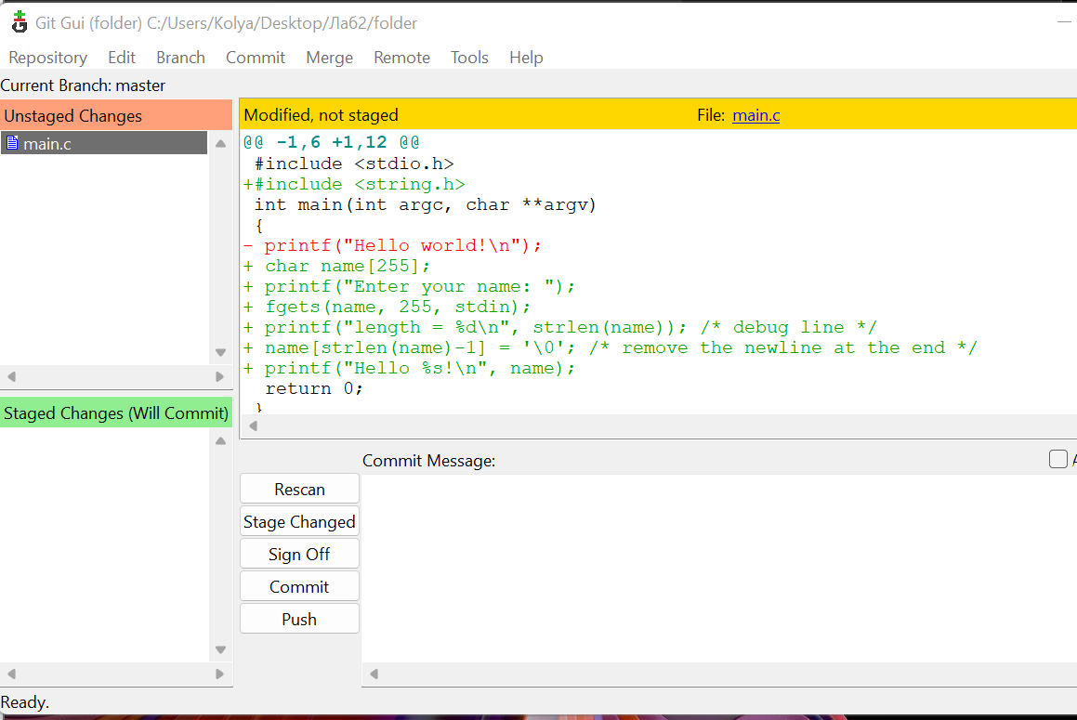

Рисунок 1

Вносим изменения в файл и производим коммит:

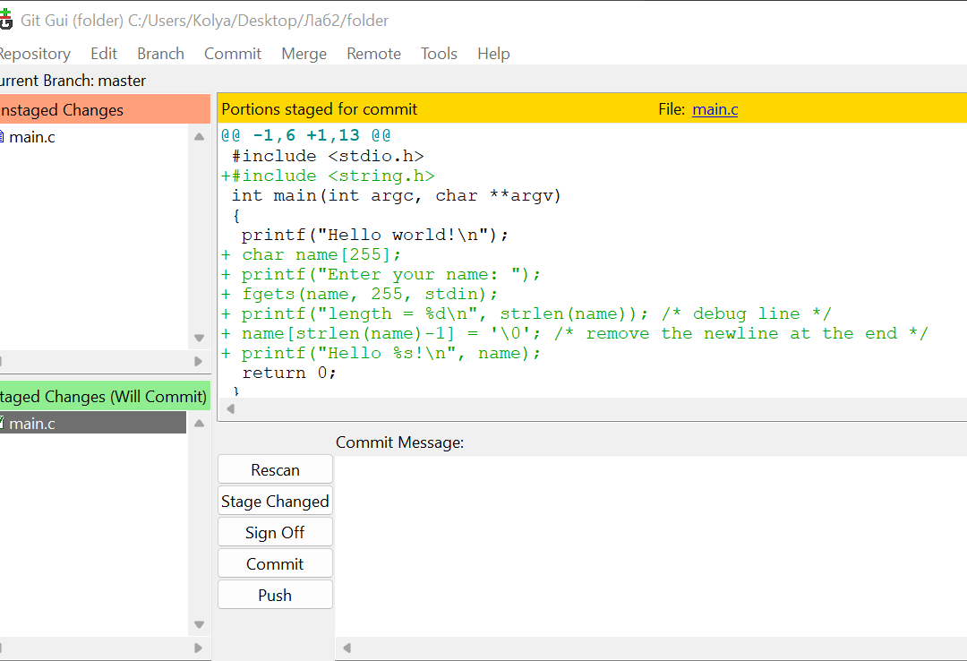

Рисунок 2

Вносим некий новый функционал. Создадим новую ветку и переключимся на неё, после производим коммит на созданной ветке:

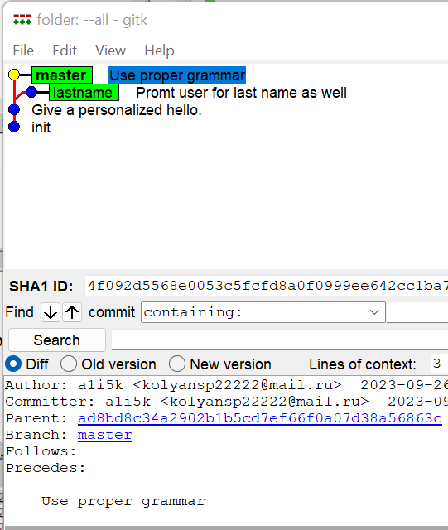

Рисунок 3

Переключаемся обратно на ветку master, производим изменения в коде, чтобы сымитировать конфликт, после чего пробуем объединить ветки. В результате получается ошибка:

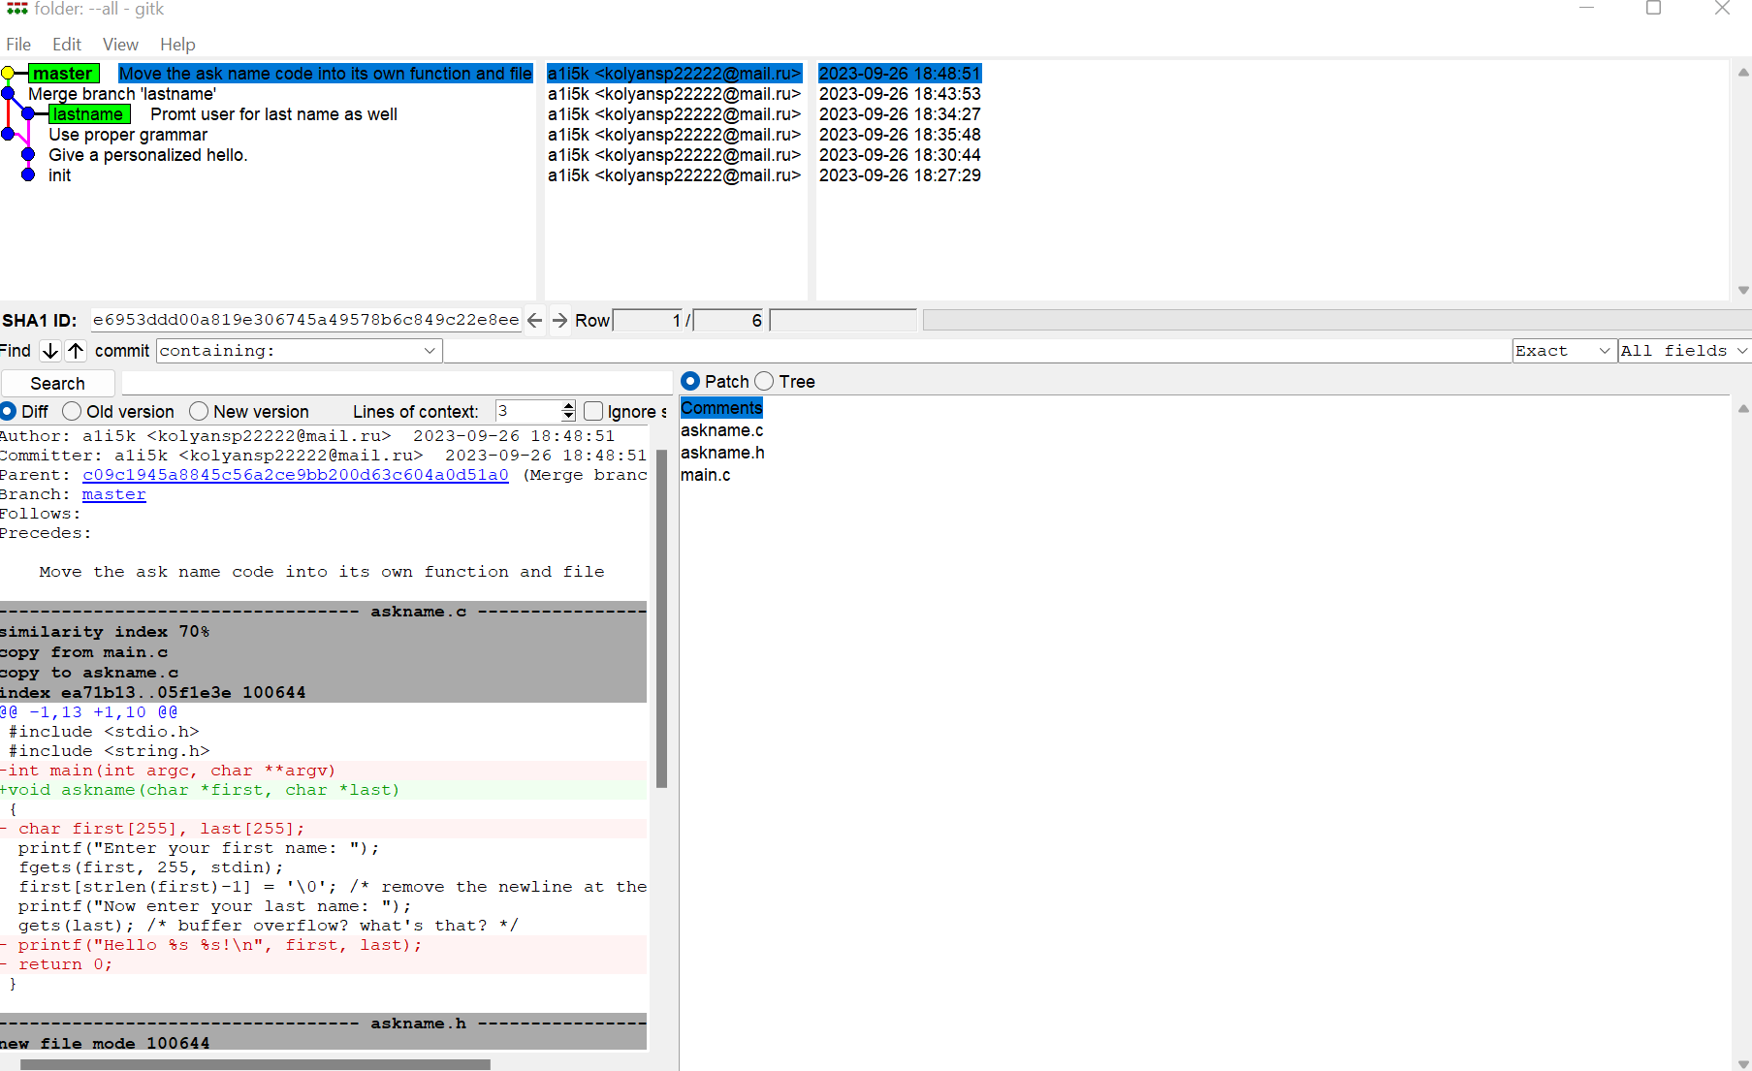

Рисунок 4

Через любой редактор исправляем конфликты, затем проводим слияние. После чего получаем следующую историю коммитов:

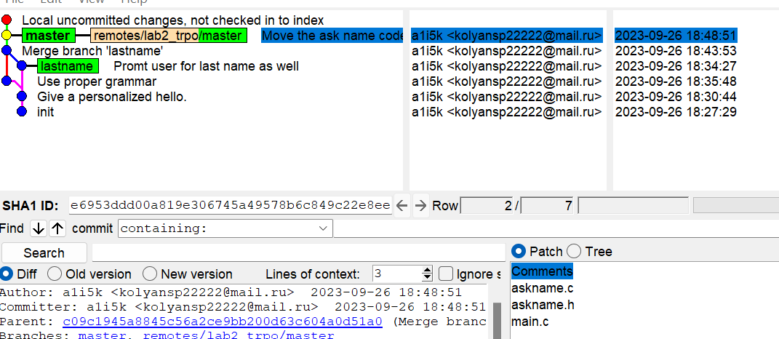

Рисунок 5

**Выводы:**

Были выполнены все задачи по плану данной лабораторной работы.

Соответствующие действия по выполнению задач лабораторной работы были

описаны и внесены в настоящий отчет. Получены соответствующие навыки

работы с использованием git.

**Список источников**

1. Словарь терминов для Git и GitHub. – Текст. Изображение. : электронные // HTML Academy: [сайт]. – URL: https://htmlacademy.ru/blog/articles/git-and-github-glossary? ysclid=l3ktggkxy2 (дата обращения 11.10.2023)
2. Habr. Git Wizardry. – Текст. Изображение.: электронные // Habr : [сайт]. – URL: http://habrahabr.ru/post/60347/ (дата обращения 11.10.2023)
3. Инструментальные средства управления версиями. – Текст. Изображение.: электронные // КиберПедия: [сайт]. – URL: https://cyberpedia.su/11x9efe.html? (дата обращения 11.10.2023)
4. Git: наглядная справка. – Текст. Изображение.: электронные // Mark Lodato's blog: [сайт]. – URL: http://marklodato.github.io/visual-git-guide/index-ru.html (дата обращения 11.10.2023)
5. Основы работы с Git. – Текст. Изображение.: электронные // Calculate Linux: [сайт]. – URL: http://www.calculate-linux.ru/main/ru/git (дата обращения 11.10.2023)